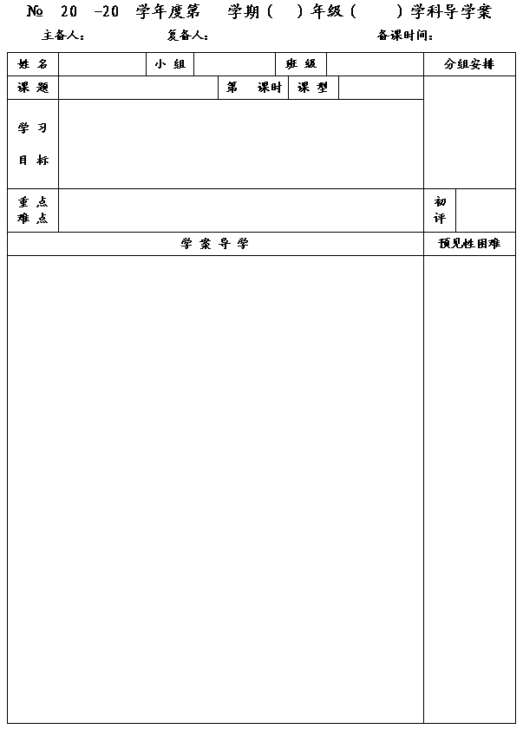
44
14
15
一
八
数学
李小婷
杨道亮
2014.11.20
5.2 平面直角坐标系

3
新授
1.领会实际模型中确定位置的方法，会正确画平面直角坐标系.
2.能建立适当的直角坐标系，将实际问题数学化.
并会用直角坐标系解决问题.
3.能结合具体情景灵活运用多种方式确定物体的位置.

能建立适当的直角坐标系.
并会用直角坐标系解决问题.

一、问题情境
1、如图，电视机厂通过由电脑控制的机械手
把各种元器件准确插入线路板上的焊孔，
然后通过焊接工序将它们焊牢。
如果你是工程师，那么你怎样向机械手下
达指令，使它把元器件准确插入相应的孔？
说说你的思路及方法。

2、书本P126页有一旅游景点图，没有左边系你能准确说出各个地方的位置吗？
请按照书本的要求，建立直角坐标系。说出各景点的位置。（课堂展示）
除了书本的这种做法，你觉得你还可以建立怎样的直角坐标系？与同学交流。
3今天暑假，赞化学校组织部分学生学生到北京旅游，准备返回时，同学们已经集中到中心广场，但刘强、杨斌、周敏三位同学还未到，于是老师用手机与他们联系，他们对着景区示意图告诉了他们的位置.
刘强：“我在望江亭，这里的坐标是（200，-400）”；杨斌：“我在中心广场西300米，北200米处”；周敏：“我在大家的正东方向400米处.
⑴根据刘强的坐标在图中建立直角坐标系；
⑵描出表示杨斌、周敏位置的点；
⑶写出杨斌、周敏的坐标．

二、合作探究
1.如图①，已知正方形ABCD的边长为4.建立适当的
平面直角坐标系，分别写出各顶点的坐标。

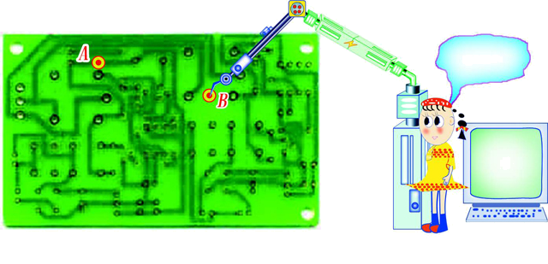

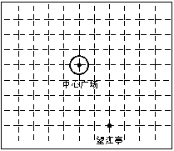

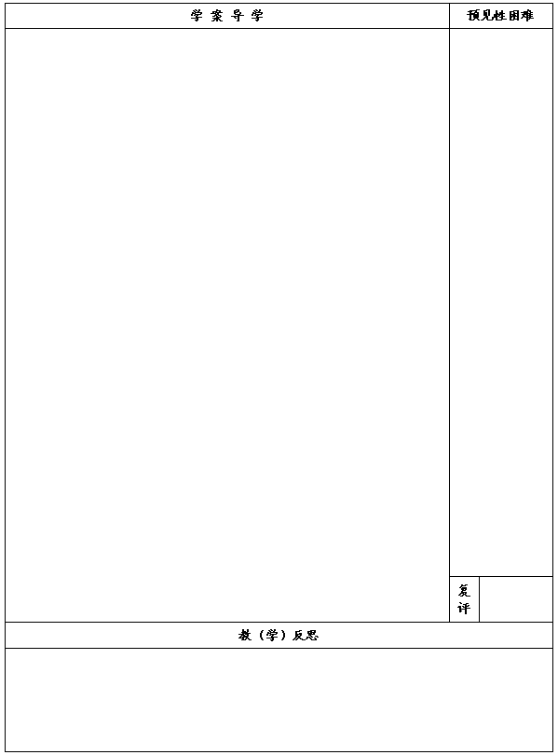

2．思考：还能建立不同的平面直角坐标系来表示正方形各顶点的坐标吗？
如图两种情况，尝试写出各顶点的坐标

3. 若已知点D的坐标是（1，1），C（5，1），你能画出直角坐标系吗？若能，请写出其他两个点的坐标

三、课堂练习：
1.如图正三角形ABC的边长为 6 , 建立适当的直角坐标系，
并写出各个顶点的坐标.

2.在一次寻宝游戏中，寻宝者得到的一幅藏宝图，荒凉的海岛上只有A、B两块天然巨石，若两巨石的坐标为A（2，1）和B（8，6），藏宝地坐标是（6，6），你能找到藏宝地吗？

四、课堂小结
通过本节课的学习，你有哪些新的认识？请与同学交流吧.

五、课后作业
评价手册

